# 反诈安全教育手册

**成都东饮学院 · 开学第一课**

## 图1：校园安全提示

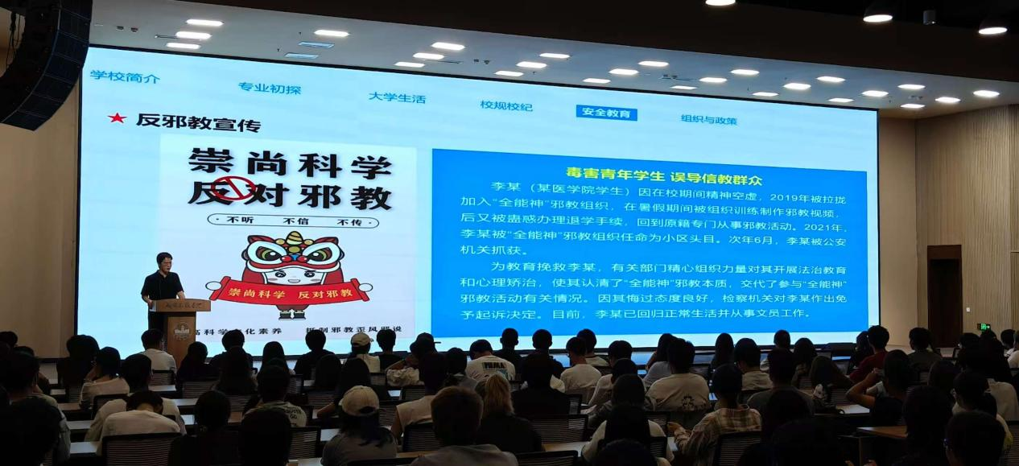

## 图2：冒充客服诈骗案例

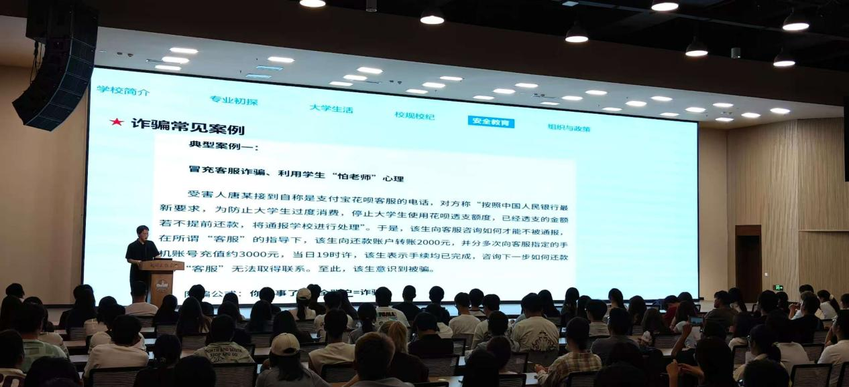

## 图3：虚假兼职诈骗案例

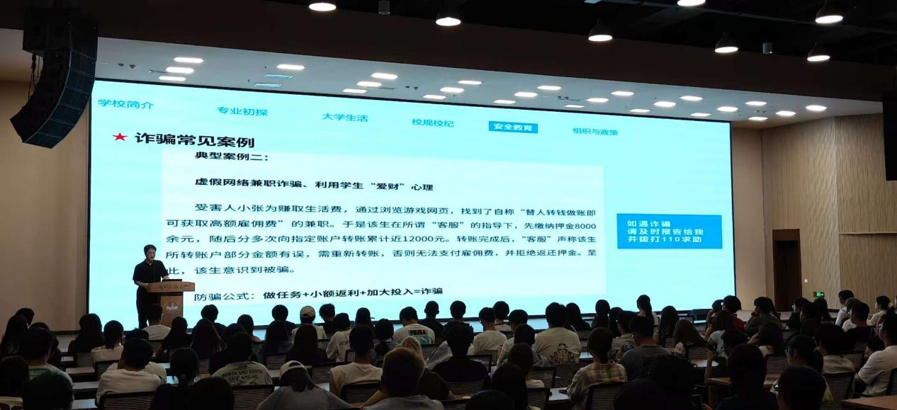

## 防骗公式与提醒

**做任务 + 小额返利 + 加大投入 = 诈骗！**

* 不轻信陌生来电与短信
* 不透露个人信息、验证码
* 不转账、不扫码、不点陌生链接
* 有疑问立即联系辅导员或拨打报警电话

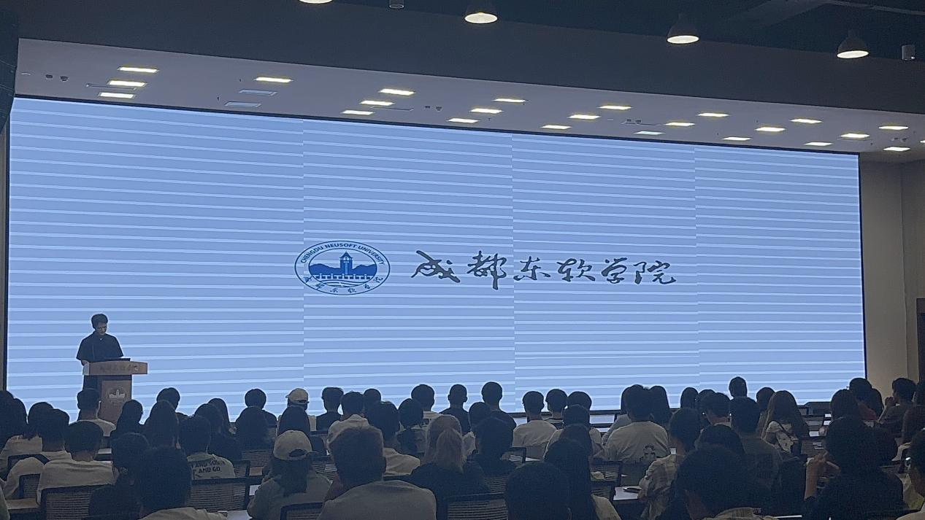

## 求助渠道

* 报警电话：110
* 下载“国家反诈中心APP”，开启来电预警功能，守护财产安全！

**成都东饮学院**